# Министерство Образования Республики Беларусь

Учреждение образования

«Гомельский государственный технический университет

имени П.О.Сухого»

Кафедра «Высшая математика»

**Лабораторная работа № 1**

по дисциплине: «Теория вероятностей и математическая статистика»

на тему: «**Элементы математической статистики**»

Выполнил: студент гр. ИП-22

Коваленко А.И.

Принял: преподаватель

Авакян Е.З.

Гомель 2022

**Задание 1**

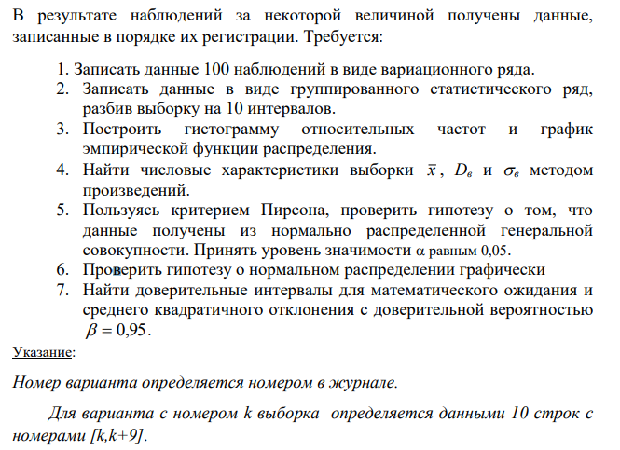

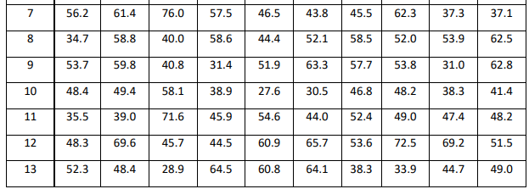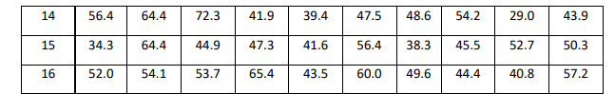

Результат выполнения:

1. Элементы расположились в порядке возрастания автоматически при использовании ***Microsoft Excel.***
2. Найдем по формуле:

$ω=x_{max}-x_{min}=76-27.6=48.4$*,*

где $ω$  $-$ размах варьирования. Тогда шаг изменения интервалов мы находим по формуле

$$h=\frac{ω}{10}=4.84$$

$$Таблица 1$$

|  |  |  |  |  |  |
| --- | --- | --- | --- | --- | --- |
| N | $$x_{i}$$ | $$x_{i+1}$$ | $$x_{i}^{'}=\frac{x_{i}+x_{i+1}}{2}$$ | Частота интервала $n_{i}$ | $$n_{i}/100$$ |
| 1 | 27.6 | 32.44 | 30.02 | 6 | 0.06 |
| 2 | 32.44 | 37.28 | 34.86 | 5 | 0.05 |
| 3 | 37.28 | 42.12 | 39.7 | 13 | 0.13 |
| 4 | 42.12 | 46.96 | 44.54 | 15 | 0.15 |
| 5 | 46.96 | 51.8 | 49.38 | 15 | 0.15 |
| 6 | 51.8 | 56.64 | 54.22 | 18 | 0.18 |
| 7 | 56.64 | 61.48 | 59.06 | 12 | 0.12 |
| 8 | 61.48 | 66.32 | 63.9 | 4 | 0.04 |
| 9 | 66.32 | 71.16 | 68.74 | 6 | 0.06 |
| 10 | 71.16 | 76 | 73.58 | 6 | 0.06 |
|  |  |  |  | 100 |  |

1. Построим гистограмму относительных частот по данным из Таблицы 1. Изображение предоставлено на рисунке 1.

Рисунок 1 – Гистограмма относительных частот

Найдем значения **эмпирической функции распределения** (функции распределения выборки) и занесем их в таблицу 2.

Таблица 2

|  |  |
| --- | --- |
| F*(27.6) | 0 |
| F*(32.44) | 0.06 |
| F*(37.28) | 0.11 |
| F*(42.12) | 0.24 |
| F*(46.96) | 0.39 |
| F*(51.8) | 0.54 |
| F*(56.64) | 0.72 |
| F*(61.48) | 0.84 |
| F*(66.32) | 0.88 |
| F*(71.16) | 0.94 |
| F*(73.58) | 1 |

Построим эмпирическую функцию распределения по данным из Таблицы 2. Изображение предоставлено на рисунке 2.

Рисунок 2 – Эмпирическая функция распределения

1. Найти числовые характеристики выборки $\overline{x_{b}}$, $D_{b}$ и $σ_{b}$ методом произведений, по формулам:

$$M_{1}^{*}=\frac{1}{n}\sum{n_{i}u_{i}}=-\frac{100}{72}=-1.38889$$

$$M_{2}^{*}=\frac{1}{n}\sum{n_{i}u_{i}^{2}}=\frac{100}{600}=6$$

$$\overline{x_{b}}=h*M_{1}^{*}+C=4.84*\left(-1.38889\right)+54.22=47.49778$$

$$D_{b}=h^{2}*(M_{2}^{*}-{M_{1}^{*}}^{2})={4.84}^{2}*\left(6-{\left(-1.38889\right)}^{2}\right)=95.36533$$

$$σ_{b}=\sqrt{95.36533}=9.765517$$

Для этого составляем расчетную таблицу (табл. 3).

Таблица 3

|  |  |  |  |  |  |  |
| --- | --- | --- | --- | --- | --- | --- |
| $$m_{i}$$ | $$x_{i}^{'}$$ | $$n_{i}$$ | $$u_{i}$$ | $$n_{i}*u_{i}$$ | $$n_{i}*u_{i}^{2}$$ |  |
| 1 | 30.02 | 6 | -5 | -30 | 150 | 96 |
| 2 | 34.86 | 5 | -4 | -20 | 80 | 45 |
| 3 | 39.7 | 13 | -3 | -39 | 117 | 52 |
| 4 | 44.54 | 15 | -2 | -30 | 60 | 15 |
| 5 | 49.38 | 15 | -1 | -15 | 15 | 0 |
| 6 | 54.22 | 18 | 0 | 0 | 0 | 18 |
| 7 | 59.06 | 12 | 1 | 12 | 12 | 48 |
| 8 | 63.9 | 4 | 2 | 8 | 16 | 36 |
| 9 | 68.74 | 6 | 3 | 18 | 54 | 96 |
| 10 | 73.58 | 6 | 4 | 24 | 96 | 150 |
|  |  | 100 |  | -72 | 600 | 556 |

1. Согласно критерию Пирсона необходимо сравнить эм­пирические и

теоретические частоты.

Эмпирические частоты даны. Найдем теоретические частоты. Для этого пронумеруем $Χ$,т.е. перейдем к случайной величине $z=\frac{x-\bar{x}}{σ_{В}}$ и вычислим концы ин­тервалов: $z_{i}=\frac{x_{i}-\bar{x}}{σ_{В}}$ и $z_{i+1}=\frac{x_{i+1}-\bar{x}}{σ_{В}}$. Наи­меньшее значение $z_{1}$ положим стремящимся к $-∞$, а наибольшее – $z_{m+1}$, стремящимся к $+∞$. Результаты занесем в таблицу (табл. 4).

Таблица 4

|  |  |  |  |  |  |  |  |  |  |
| --- | --- | --- | --- | --- | --- | --- | --- | --- | --- |
| N | $$x_{i}$$ | $$x_{i+1}$$ | $$n_{i}$$ | $$z_{i}$$ | $$z_{i+1}$$ | Ф($z_{i}$) | Ф($z_{i+1}$) | Р=Ф($z_{i+1}$)- Ф($z_{i}$) | $$n_{i}^{'}=100P_{i}$$ |
| 1 | 27.6 | 37.28 | 11 | - | -1.04631 | -0.5 | -0.3531 | 0.1469 | 14.69 |
| 2 | 37.28 | 42.12 | 13 | -1.04631 | -0.55069 | -0.3531 | -0.2088 | 0.1443 | 14.43 |
| 3 | 42.12 | 46.96 | 15 | -0.55069 | -0.05507 | -0.2088 | -0.0239 | 0.1849 | 18.49 |
| 4 | 46.96 | 51.8 | 15 | -0.05507 | 0.440552 | -0.0239 | 0.17 | 0.1939 | 19.39 |
| 5 | 51.8 | 56.64 | 18 | 0.440552 | 0.936174 | 0.17 | 0.3264 | 0.1564 | 15.64 |
| 6 | 56.64 | 61.48 | 12 | 0.936174 | 1.431795 | 0.3264 | 0.4236 | 0.0972 | 9.72 |
| 7 | 61.48 | 71.16 | 10 | 1.431795 | 2.423038 | 0.4236 | 0.4922 | 0.0686 | 6.86 |
| 8 | 71.16 | 76 | 6 | 2.423038 | - | 0.4922 | 0.5 | 0.0078 | 0.78 |

Вычислим наблюдаемое значение критерия Пирсона. Для этого составим расчетную таблицу (табл. 5). Последние два столбца служат для контроля вычислений по формуле:

$$χ_{\text{набл}}^{2}=\frac{1}{n}\sum_{i=1}^{k}{n_{i}^{2}-n}$$

Таблица 5

|  |  |  |  |  |  |  |
| --- | --- | --- | --- | --- | --- | --- |
| N | $$n_{i}$$ | $$n_{i}'$$ | $$n_{i}-n_{i}'$$ | $${\left(n_{i}-n_{i}^{'}\right)}^{2}$$ | $$\frac{{\left(n_{i}-n_{i}^{'}\right)}^{2}}{n_{i}'}$$ | $n_{i}^{2}$/ $n_{i}'$ |
| 1 | 11 | 14.69 | -3.69 | 13.6161 | 0.926896 | 8.236896 |
| 2 | 13 | 14.43 | -1.43 | 2.0449 | 0.141712 | 11.71171 |
| 3 | 15 | 18.49 | -3.49 | 12.1801 | 0.65874 | 12.16874 |
| 4 | 15 | 19.39 | -4.39 | 19.2721 | 0.99392 | 11.60392 |
| 5 | 18 | 15.64 | 2.36 | 5.5696 | 0.356113 | 20.71611 |
| 6 | 12 | 9.72 | 2.28 | 5.1984 | 0.534815 | 14.81481 |
| 7 | 10 | 6.86 | 3.14 | 9.8596 | 1.437259 | 14.57726 |
| 8 | 6 | 0.78 | 5.22 | 27.2484 | 34.93385 | 46.15385 |
|  | 100 | 100 |  |  | 39.9833 | 139.9833 |

$$χ_{\text{набл}}^{2}=39.9833$$

**Контроль: $\frac{\sum{n_{i}^{2}}}{n_{i}^{'}}-n=\frac{\sum{{\left(n_{i}-n_{i}^{'}\right)}^{2}}}{n}=139.9833-100=39.9833$**  .

По таблице критических точек распределения $χ^{2}$*,*уровню значимости $α=0,05$ и числу степеней свободы $k=l-3=8-3=5$ ( $l$– число интервалов) нахо­дим: $χ_{\text{кр}}^{2}=15,5$.

Так как $χ_{\text{набл}}^{2}>χ_{\text{кр}}^{2}$, то гипотеза $H_{0}$ о нормальном распределении генеральной совокупности отвергается.

Таблица 6

|  |  |  |  |  |  |  |
| --- | --- | --- | --- | --- | --- | --- |
| N | *серед знач* | ni | накопл част | относ част | Фи(ui) | ui |
| *1* | 30.02 | 6 | 6 | 0 | -0.44 | -1.56 |
| *2* | 34.86 | 5 | 11 | 0.06 | -0.39 | -1.23 |
| *3* | 39.7 | 13 | 24 | 0.11 | -0.26 | -0.71 |
| *4* | 44.54 | 15 | 39 | 0.24 | -0.11 | -0.28 |
| *5* | 49.38 | 15 | 54 | 0.39 | 0.04 | 0.1 |
| *6* | 54.22 | 18 | 72 | 0.54 | 0.22 | 0.58 |
| *7* | 59.06 | 12 | 84 | 0.72 | 0.34 | 1 |
| *8* | 63.9 | 4 | 88 | 0.84 | 0.38 | 1.18 |
| *9* | 68.74 | 6 | 94 | 0.88 | 0.44 | 1.56 |
| *10* | 73.58 | 6 | 100 | 0.94 | 0.5 | 5 |

Рисунок 3 – Нормальное распределение

1. Доверительная вероятность $β=0.75$.

$$2Ф\left( t_{β}\right)=β$$

$$Ф\left( t_{β}\right)=\frac{β}{2}=\frac{0.75}{2}=0.375$$

$$\overline{x_{b}}=47.49778$$

$$σ_{b}=9.765517$$

$$β=0.75$$

Из таблицы находим $t_{β}=1.15$, $δ=\frac{{\bar{σ}}_{В}}{\sqrt{n}}t_{γ}=\frac{9.765517}{\sqrt{100}}⋅1,15=1.12303$

Доверительным интервалом для будет $\left(46.3747;48,6208\right)$

Задание 2. **Метод наименьших квадратов**

По предлагаемым ниже экспериментальным данным (x/y) найти уравнение регрессии y=a+bx:

1. Определить значения коэффициентов в уравнении.
2. Оценить достоверность полученного уравнения.
3. Нанести на график точки и построить полученную прямую.



Результат выполнения:

Для расчета параметров регрессии построим расчетную таблицу (табл. 7)

Таблица 7

|  |  |  |  |  |  |
| --- | --- | --- | --- | --- | --- |
| N | $$y^{2}$$ | $$x$$ | $$y$$ | $$xy$$ | $$x^{2}$$ |
| 1 | 29702500 | 2 | 5450 | 10900 | 4 |
| 2 | 23619600 | 9 | 4860 | 43740 | 81 |
| 3 | 18705625 | 12 | 4325 | 51900 | 144 |
| 4 | 7507600 | 29 | 2740 | 79460 | 841 |
| 5 | 2852721 | 49 | 1689 | 82761 | 2401 |
| 6 | 2866249 | 54 | 1693 | 91422 | 2916 |
| 7 | 2235025 | 61 | 1495 | 91195 | 3721 |
| 8 | 2102500 | 62 | 1450 | 89900 | 3844 |
| 9 | 375769 | 77 | 613 | 47201 | 5929 |
| 10 | 463761 | 101 | 681 | 68781 | 10201 |
|  |  |  |  |  |  |
|  | 90431350 | 456 | 24996 | 657260 | 30082 |

Параметры уравнения регрессии.

Выборочные средние:

$$\overline{x}=\frac{\sum{x_{i}}}{n}=\frac{456}{10}=45.6$$

$$\overline{y}=\frac{\sum{y_{i}}}{n}=\frac{24996}{10}=2499.6$$

$$\overline{xy}=\frac{\sum{{x_{i}y}_{i}}}{n}=\frac{657260}{10}=65726$$

Выборочные дисперсии:

$$S^{2}\left(x\right)=\frac{\sum{x_{i}^{2}}}{n}-{\overline{x}}^{2}=\frac{30082}{10}-{45.6}^{2}=928.84$$

$$S^{2}\left(y\right)=\frac{\sum{y_{i}^{2}}}{n}-{\overline{y}}^{2}=\frac{90431350}{10}-{2499,6}^{2}=2795134.84$$

Среднеквадратическое отклонение:

$$S\left(x\right)=\sqrt{S^{2}\left(x\right)}=\sqrt{928.84}=30.477$$

$$S\left(y\right)=\sqrt{S^{2}\left(y\right)}=\sqrt{2795134.84}=1671.866$$

Коэффициент корреляции b можно находить по формуле:

$$b=\frac{\overline{xy}-\overline{x}*\overline{y}}{S^{2}\left(x\right)}=\frac{65726-45.6*2499.6}{928.84}=-51.9527$$

$$a=\overline{y}-b\overline{x}=2499.6-\left(-51.9527\right)*45.6=4868.6438$$

Для построения графика рассчитываем $y_{прибл}=b*x_{i}+a$, записываем данные в таблицу 8. График изображен на рисунке 4.

Таблица 8

|  |  |
| --- | --- |
| $$y_{прибл}$$ | Ошибка |
| 4764.738 | 0.125736 |
| 4401.069 | 0.09443 |
| 4245.211 | 0.018448 |
| 3362.015 | 0.227013 |
| 2322.961 | 0.375347 |
| 2063.197 | 0.218663 |
| 1699.528 | 0.136808 |
| 1647.575 | 0.136259 |
| 868.2847 | 0.416451 |
| -378.58 | 1.555918 |
| $\sum{=}$**24996** | $\sum{=}$**3.305075** |

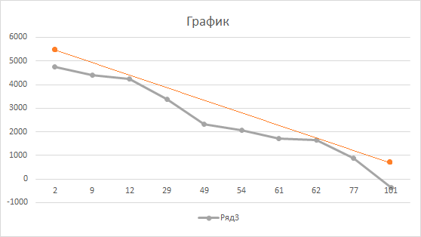

Рисунок 4 – График достоверности

**Вывод**: в ходе лабораторной работы были получены знания в работе со статистическими данными и методом наименьших квадратов.